信息与软件工程学院

综合设计报告

**题目全称： 基于WEB的会员管理系统**

**指导老师：**  杨珊  **职称：** 实验教师

|  |  |  |  |  |
| --- | --- | --- | --- | --- |
| **序号** | **学生姓名** | **学号** | **班号** | **成绩** |
| 1 |  |  |  |  |
| 2 |  |  |  |  |
| 3 |  |  |  |  |
| 4 |  |  |  |  |
| 5 |  |  |  |  |
| 6 |  |  |  |  |
| 7 |  |  |  |  |
| 8 |  |  |  |  |
| 9 |  |  |  |  |
| 10 |  |  |  |  |
|  |  |  |  |  |

**（注：学生姓名填写按学生对该综合设计的贡献及工作量由高到底排列，分数按排名依次递减。序号排位为“1”的学生成绩最高，排位为“10”的学生成绩最低。）**

**指导老师评语：**

**指导签字：**

本小组成员任务分工情况

|  |  |  |  |  |
| --- | --- | --- | --- | --- |
| 序号 | 姓名 | 学号 | 任务分工 | 完成情况 |
| 1 |  |  |  |  |
| 2 |  |  |  |  |
| 3 |  |  |  |  |
| 4 |  |  |  |  |
| 5 |  |  |  |  |
| 6 |  |  |  |  |
| 7 |  |  |  |  |
| 8 |  |  |  |  |
| 9 |  |  |  |  |
| 10 |  |  |  |  |

**摘 要**

文字（宋体小四号，两端对齐，行距固定20磅）

**关键词：** 关键词1，关键词2，。。。

**ABSTRACT**

Text….

**Keywords:**

**目录**

（自动插入目录）

第一章 绪论 1

1.1 选题背景及意义 1

1.2 国内外研究现状 1

1.3 主要内容与章节安排 1

1.4 本章小结 1

第二章 ****的需求分析 3

2.1 环境需求 3

2.2 功能需求 3

2.3 性能需求 3

2.3 本章小结 3

第三章 ****的设计 5

3.1 总体设计 5

3.2 功能模块设计 5

3.3 本章小结 5

第四章 ****的实现 7

4.1 开发环境介绍 7

4.2 主要功能模块的实现 7

4.3 本章小结 7

第五章 测试及成果展示 9

5.1 测试环境 9

5.2 测试用例和结果 9

5.3 成果展示 9

5.4 本章小结 9

第六章 总结与展望 11

参考文献 12

# 第一章 绪论

## 1.1 选题背景及意义

正文文字（宋体小四号，两端对齐，行距固定20磅，段前后距离为0行）

## 1.2 国内外研究现状

## 1.3 主要内容与章节安排

## 1.4 本章小结

# 第二章 基于WEB的会员管理系统的需求分析

## 2.1 环境需求

（1）Windows 7或以上版本或linux或OS X操作系统。

（2）WampServer2.5 或LAMP及MAMP相应版本

（3）Apache Version 2.4.9或更高

（4）PHP Version 5.5.12或更高

（5）MySQL Version 5.6.17或更高

## 2.2 功能需求

1. 设计浏览器界面UI，至少应包括登陆界面，系统主界面，充值界面、积分兑换界面。
2. 系统应该实现如下功能

2.1 验证登陆的功能。

2.2 系统主界面应该列出所有会员相应的信息，至少包括ID、姓名、性别、电话号码、会员等级（分为三级）、账户余额、可用积分。

2.3 可以对每个会员进行增加、删除、查找、修改相应信息的操作。

2.4 充值界面可以对会员账户余额进行充值。

2.5 积分兑换界面可以使用会员积分进行物品礼物兑换。

1. 后台各种存储数据可以选择使用数据库。
2. 系统架构如图1所示。

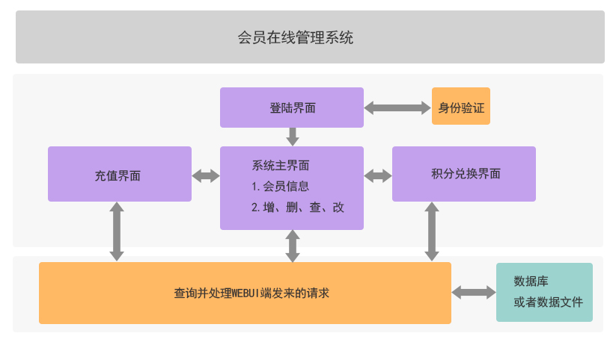

## 2.3 性能需求

（1）管理员对用户增加，修改，删除操作时间、用户充值操作时间、积分兑换操作时间<1s。

（2）系统需要满足7×24小时的不间断运行，运行一段时间后，整体执行效率不衰减。

（3）用户总数量>20,奖品数量>20。

（4）支持用户数兑换商品>10个。

## 2.3 本章小结

本章内容讲述了基于WEB的会员管理系统应当满足的各种需求属性，包括环境需求，功能需求，性能需求。

总的来说，该系统拥有跨平台以及24时服务不间断的性能特性，并且支持管理员登录系统，对会员进行增删改查操作，并且支持会员充值与积分兑换功能。

# 第三章 基于WEB的会员管理系统的设计

## 3.1 总体设计

基于WEB的会员管理系统的主要模块有登录模块、主页显示及会员增删改查模块、会员充值模块、积分兑换模块以及退出模块组成，系统结构图如下：

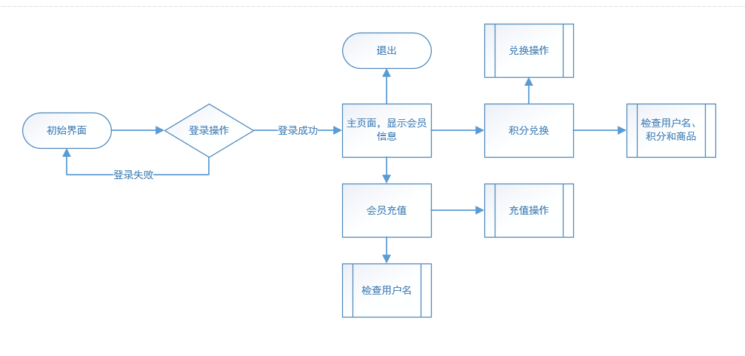

其中，登录模块的功能是验证管理员身份；主页模块为显示会员信息、以及对会员进行增加，修改以及删除的操作；会员充值模块用来修改会员余额的数值；积分兑换模块为会员用积分兑换相应价值的商品的操作模块。

## 3.2 功能模块设计

1、登录模块

登录模块为验证管理员身份，通过表单方式将管理员信息送到后台进行验证，若验证通过，将跳转到主页面；若验证失败，则不进行跳转，留在原页面。

表3-1 登录模块功能表

|  |  |  |  |  |  |
| --- | --- | --- | --- | --- | --- |
| **功能编号** | 01 | **功能名称** | 登录 | **所属模块** | 登录模块 |
| **功 能**  **描 述** | 验证管理员身份，在数据库中查询管理员相关信息并返回结果。 | | | | |
| **输入项** | 管理员信息（用户名，密码）。 | | | | |
| **处理描述** | 采用表单post的形式将用户输入的管理员信息发送到后台，有PHP程序连接MySQL数据库进行查询用户名及密码是否正确。若正确则页面跳转至主页面；若失败，则页面不跳转，并返回登录失败。 | | | | |
| **输出项** | 成功：页面跳转，失败：返回登录失败。 | | | | |

2、主页显示及会员增删改查模块

主页显示及会员增删改查模块为显示用户信息的主页面、通过点击用户信息即可完成修改删除操作，并且通过点击增加按钮完成用户的增加操作。

表3-2 主页显示及会员增删改查模块功能表1

|  |  |  |  |  |  |
| --- | --- | --- | --- | --- | --- |
| **功能编号** | 02 | **功能名称** | 显示会员信息 | **所属模块** | 主页显示及会员增删改查模块 |
| **功 能**  **描 述** | 主页面显示用户信息 | | | | |
| **输入项** | 无 | | | | |
| **处理描述** | 管理员登录完成后进入主页面，主页面调用PHP程序连接MySQL数据库进行查询操作并返回查询结果，并显示在页面上。 | | | | |
| **输出项** | 用户信息，预览如下： | | | | |

表3-3 主页显示及会员增删改查模块功能表2

|  |  |  |  |  |  |
| --- | --- | --- | --- | --- | --- |
| **功能编号** | 03 | **功能名称** | 增加会员 | **所属模块** | 主页显示及会员增删改查模块 |
| **功 能**  **描 述** | 点击主页面的添加按钮，填写表单后点击保存，完成会员增加任务。 | | | | |
| **输入项** | 会员信息（姓名、性别、电话、等级），预览如图所示: | | | | |
| **处理描述** | 通过表单提交post的方式，调用后台PHP连接MySQL数据库执行插入语句，完成用户的增加。 | | | | |
| **输出项** | 成功：返回添加成功；失败：返回添加失败。 | | | | |

表3-4 主页显示及会员增删改查模块功能表3

|  |  |  |  |  |  |
| --- | --- | --- | --- | --- | --- |
| **功能编号** | 04 | **功能名称** | 会员信息修改 | **所属模块** | 主页显示及会员增删改查模块 |
| **功 能**  **描 述** | 点击主页面显示的会员信息，填写表单后点击保存，完成会员修改任务。 | | | | |
| **输入项** | 会员信息（姓名、性别、电话、等级），预览如图所示: | | | | |
| **处理描述** | 通过表单提交post的方式，调用后台PHP连接MySQL数据库执行更新语句，完成用户的修改。 | | | | |
| **输出项** | 成功：返回修改成功；失败：返回修改失败。 | | | | |

表3-5 主页显示及会员增删改查模块功能表4

|  |  |  |  |  |  |
| --- | --- | --- | --- | --- | --- |
| **功能编号** | 05 | **功能名称** | 删除会员 | **所属模块** | 主页显示及会员增删改查模块 |
| **功 能**  **描 述** | 点击主页面显示的会员信息，点击删除按钮后完成会员增加任务。 | | | | |
| **输入项** | 预览如图所示: | | | | |
| **处理描述** | 通过表单提交post的方式，调用后台PHP连接MySQL数据库执行删除语句，完成用户的删除。 | | | | |
| **输出项** | 成功：返回删除成功；失败：返回删除失败。 | | | | |

3、会员充值模块

进入充值页面后可填写用户名以及充值金额对会员的余额进行修改。

表3-6 会员充值模块功能表1

|  |  |  |  |  |  |
| --- | --- | --- | --- | --- | --- |
| **功能编号** | 06 | **功能名称** | 会员充值 | **所属模块** | 会员充值模块 |
| **功 能**  **描 述** | 填写用户名以及充值金额，点击确认充值可完成会员充值任务。。 | | | | |
| **输入项** | 会员信息（用户名，充值金额）  预览如图所示: | | | | |
| **处理描述** | 通过表单提交post的方式，调用后台PHP连接MySQL数据库执行更新语句，完成用户的充值操作。 | | | | |
| **输出项** | 成功：返回充值成功；失败：返回充值失败。 | | | | |

4、积分兑换模块

进入积分兑换页面，通过点击兑换商品后填写用户名，点击提交按钮之后完成。

表3-7 积分兑换模块功能表1

|  |  |  |  |  |  |
| --- | --- | --- | --- | --- | --- |
| **功能编号** | 07 | **功能名称** | 商品显示 | **所属模块** | 积分兑换模块 |
| **功 能**  **描 述** | 显示可兑换的商品。 | | | | |
| **输入项** | 无。 | | | | |
| **处理描述** | 积分兑换页面调用后台PHP连接MySQL数据库执行查询语句，将查询结果显示在页面上。 | | | | |
| **输出项** | 预览如图所示: | | | | |

表3-8 会员充值模块功能表1

|  |  |  |  |  |  |
| --- | --- | --- | --- | --- | --- |
| **功能编号** | 08 | **功能名称** | 兑换商品 | **所属模块** | 积分兑换模块 |
| **功 能**  **描 述** | 填写用户名，点击提交可完成积分兑换任务。 | | | | |
| **输入项** | 会员信息（用户名）  预览如图所示: | | | | |
| **处理描述** | 通过表单提交post的方式，调用后台PHP连接MySQL数据库执行查询以及更新语句，完成用户的积分兑换操作。 | | | | |
| **输出项** | 成功：返回兑换成功；失败：返回（无用户或积分不足）。 | | | | |

5、退出模块

完成管理员退出操作的模块。

表3-9 退出模块功能表1

|  |  |  |  |  |  |
| --- | --- | --- | --- | --- | --- |
| **功能编号** | 09 | **功能名称** | 退出 | **所属模块** | 退出模块 |
| **功 能**  **描 述** | 点击导航栏内的退出按钮，完成管理员退出操作。 | | | | |
| **输入项** | 无 | | | | |
| **处理描述** | 清理后台的session。 | | | | |
| **输出项** | 成功：返回退出成功 | | | | |

## 3.3 本章小结

本章通过分析基于WEB的会员管理系统的功能需求，对整个系统提出了整体的设计思路，并且将系统分为五大模块，每个模块内分为若干功能，并对每项功能进行了详细的叙述，作为代码编写的主要参考和依据。

# 第四章 基于WEB的会员管理系统的实现

## 4.1 开发环境介绍

本系统为基于Windows8.1平台，采用Wampserver 2.5部署。

主要工具为Sublime Text 3编辑器，Phpstorm，MySQL workbench等工具。

## 4.2 主要功能模块的实现

1、登录模块

代码如下：

## 4.3 本章小结

# 第五章 测试及成果展示

## 5.1 测试环境

Windows 8.1操作系统

WampServer2.5

Apache Version 2.4.9

PHP Version 5.5.12

MySQL Version 5.6.17

## 5.2 测试用例和结果

## 5.3 成果展示

## 5.4 本章小结

# 第六章 总结与展望

# 参考文献

[1] 李现勇**.** Visual C++串口通信技术与工程实践. 北京：人民邮电出版社，2002.5

（宋体小五，行距固定20磅）